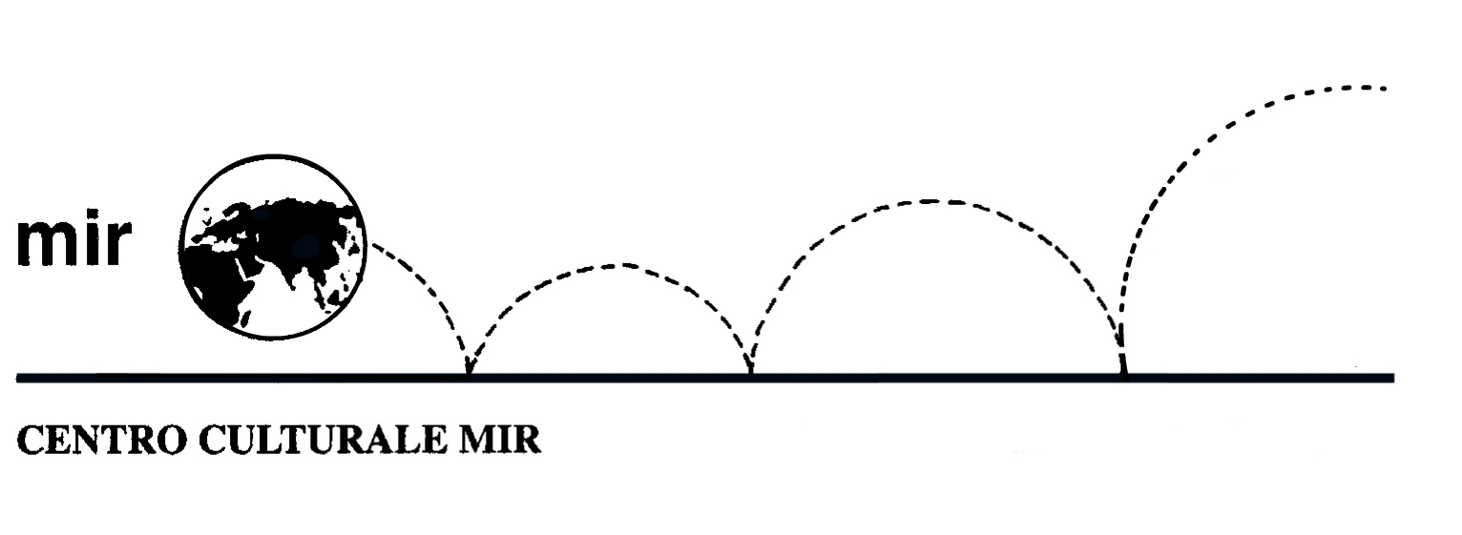

Il Centro Culturale MIR

presenta

MANZONI PARLAVA IN DIALETTO. E NÜN?

Incontro con Tiziana Delsale
con la partecipazione di Mina Mazzotti

Venerdì 17 maggio 2013
ore 21.00

Centro Culturale MIR

Corso Cavallotti 19 - Novara

LA PARTECIPAZIONE È APERTA A TUTTI

